Салимова К.З.
Педагог дополнительного образования МУДО «ЦТКиМП», г. Саратов, Россия

Патриотическое воспитание в системе дополнительного образования
Об усилении роли патриотического воспитания в современном образовательном пространстве обсуждалось неоднократно на всех уровнях власти. Госдума приняла президентский законопроект об усилении патриотического воспитания в российских школах и вузах.
Поправки к закону «Об образовании» внес президент Владимир Путин. Он предложил расширить понятие воспитания учащихся так, чтобы оно было направлено на формирование «чувства патриотизма и гражданственности, уважения к памяти защитников Отечества и подвигам героев Отечества, к закону и правопорядку, человеку труда и старшему поколению, взаимного уважения, бережного отношения к культурному наследию и традициям многонационального народа», к природе и окружающей среде.
Патриотическое воспитание учащихся в системе дополнительного образования занимает одно из приоритетных направлений в работе. Достойным подтверждением тому является работа МУДО «Центр туризма, краеведения и морской подготовки». На базе этого учреждения функционирует Музей Речного флота. Руководитель музея Азовцев А.Н. . Энтузиазм, любовь к родному городу и речному пароходству, преданность своему делу – именно так можно охарактеризовать деятельность этого педагога. Музей располагает большим экспозиционным материалом, ведет не только просветительскую работу среди учащихся по сохранению памяти истории Волжской военной флотилии, подвига речников и их трудовых буднях, но и поисковую исследовательскую работу. Учащиеся объединений «Наша Родина», «Бригантина», «Наследники» являются членами Актива Музея. Работа этой группы ребят направлена на представление материалов музея и исследовательских проектов на образовательных информационных площадках разного уровня. Приведу несколько примеров работы:
В Музее речного флота была организована тематическая выставка «Комсомольские корабли», посвященная 100-летию ВЛКСМ. Здесь внимание посетителей привлекают макеты кораблей, некоторые из них выполнены Виктором Вяткиным – нашим земляком моделистом. Среди них макеты судов «Гончаров», «Волгонефть», «Волго-Дон 22». Кроме того, в Музее широко представлена фотовыставка кораблей – «комсомольцев». Это – «Комсомолец Калмыкии», «Ленинский комсомол», корабль «Имени 15 съезда ВКСМ», «Комсомол Волгограда», «Волгонефть».
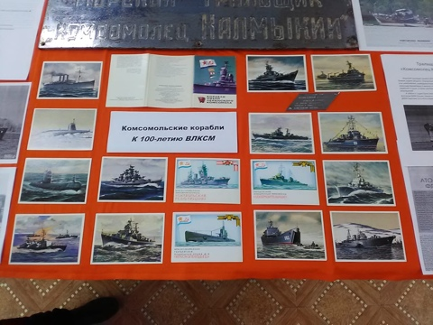
Рисунок 1 – Тематическая выставка «Комсомольские корабли»

Главная тема – Волжская военная флотилия: история ее создания, суда флотилии, участие судов флотилии в Сталинградской битве, судьбы пароходов и отдельных личностей. Очень заинтересовал и увлек исследовательский проект «Пароход «Самара».
Первое знакомство учащихся с пароходом произошло в рамках акции «Хранители Памяти». Музей Речного флота представил модель парохода «Самара», которую в честь75 летия Сталинградской битвы в Великой Отечественной войне передал в дар капитан – речник Виктор Вяткин. Автору пришлось потрудиться: чертежи судна, как и само судно, не сохранились, поэтому модель изготавливалась по фотоснимкам и рассказам очевидцев.

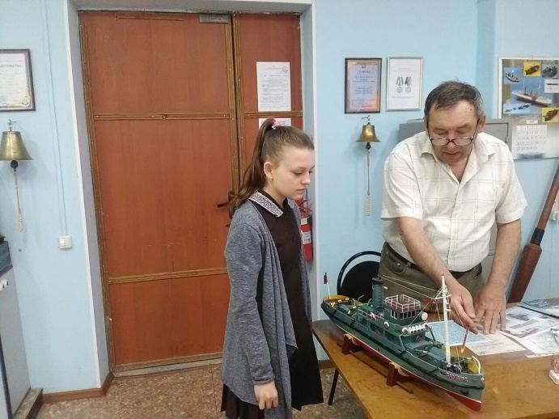 модель парохода «Самара»

Свою исследовательскую работу начали незамедлительно. Определили направления исследования: интернет источники; встречи с краеведами и ветеранами Сталинградской битвы; встречи с членами семьи капитана парохода «Самара» М.Я. Овчинникова; работа с документами и материалами музеев города: краеведческого, музея МЧС; работа с архивными документами ГАСО и ГАНИСО.
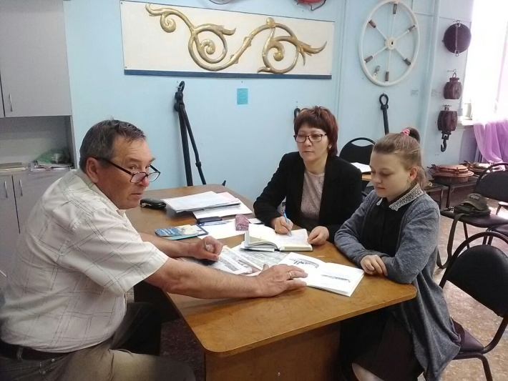 В Музее Речного флота
Совместно с Азовцевым А.Н. была создана активная группа краеведов, разработан план работы по поиску архивных данных о судьбе парохода и членов его экипажа, экспонатов парохода. Заседания активной группы проходят ежемесячно на базе музея. Члены активной группы по проекту: Салимова К.З.- координатор и руководитель проекта – организация и проведение встреч с краеведами, ветеранами, поиск материала ГАСО и ГАНИСО и рассказы очевидцев; Сорокина Елена Викторовна - племянница М.Овчинникова – отвечает за семейный архив (фото, письма); правнучка – М.Гагарина - отвечает за поиск материалов по месту рождения и жительства капитана (Воскресенский район), Курбатова В., Борозенцева Д. Ахмедова С., Литвинов И., Прудникова Д – участие во всех мероприятиях проекта, поиск материала из архивов краеведческого музея и музея МЧС, сайта Память народа и оформление проекта.

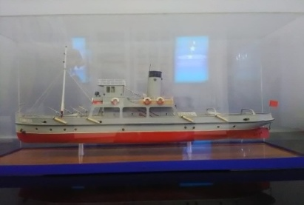

макет парохода «Самара» в музее МЧС автор: А. М.Лебедь, 1976 г

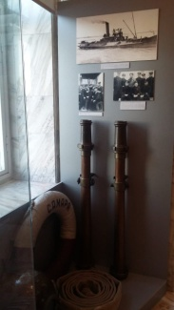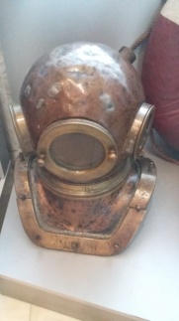

экспонаты музея Краеведения (спасательный круг, водолазный шлем, брандспойты парохода «Самара»)

Результатом работы является разработанная экскурсия по теме «Волжская военная флотилия. Пароход «Самара».

Очень интересная работа связана с проектом о Соловецкой школе юнг. Многие саратовцы были выпускниками этой школы, пройдя суровый путь становления от юнги до руководства судами. Невероятные примеры мужества и отваги; выносливости и смелости речников и моряков помогли выковать Победу. Именно преданная любовь к Родине, стойкая вера в победу над фашизмом были главными стимулами борьбы солдата войны. Встречи с ветеранами войны - это незабываемые впечатления, пережитое ветеранами невозможно описать словами, показать жестами. Потому что это выстраданная, выношенная, выбитая у врага Победа. Ветераны разрешили сделать копии фотографий военных лет, документов, личных вещей. Нам удалось записать видеосюжеты – рассказы участников сражений. В планах нашей работы создать не только альбом, презентации о ветеранах, но и создать свой архивный видео фонд.

Желание сохранить память о волгарях до конца исполнивших свой долг перед Родиной живет в сердцах людей.

